’s-Hertogenbosch
Kerkstraat 19

Kadastraal : ’s Hertogenbosch, H-4413  Monumentnr. : SOM0624  Huidige functie : winkel - woning | Bouwjaar : kern XV, voorgevel ca.1860  Architect :  Oorspr.functie : woon-werkhuis

Verbouwingen : 1993
Archief : Gemeente ’s-Hertogenbosch, afdeling BAM
Datum document: 14-08-2007

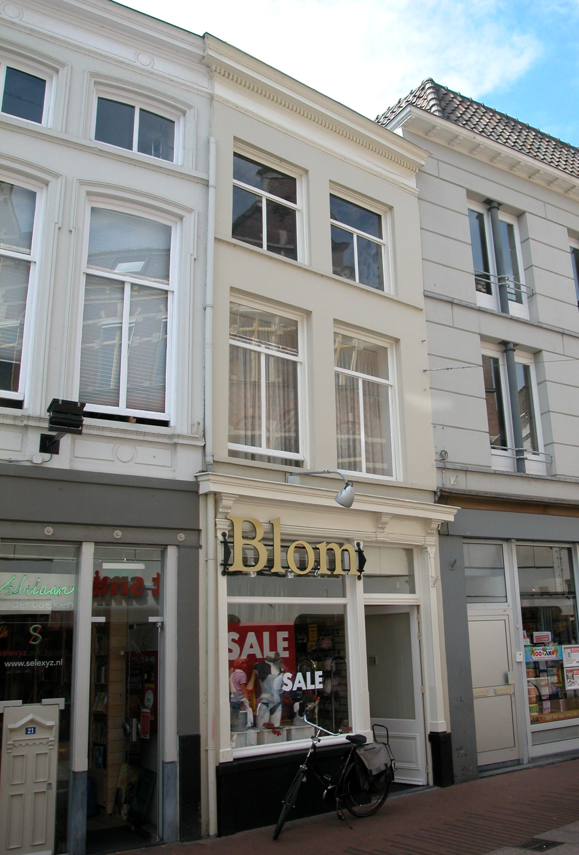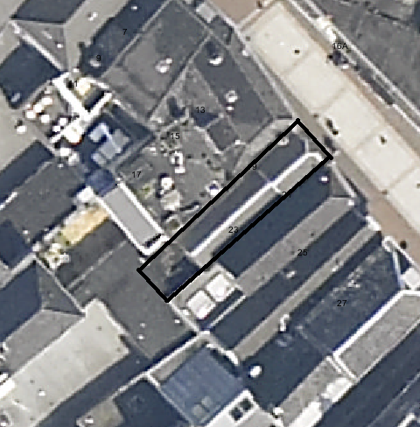
globale aanduiding van het perceel

Context

(Bouw)historie:
Het pand Kerkstraat 19 dateert in kern uit
de 15de eeuw, zoals blijkt uit de oorspronkelijke opzet met voorhuis en vast achterhuis en de oude zijmuren met spaarvelden en kaarsnissen. Waarschijnlijk in de 16de of 17de eeuw is het keldergewelf in het voorhuis tussen de zijmuren aangebracht. Rond het midden van de 19de eeuw werd de voorgevel vernieuwd in de vorm van een lijstgevel en in de late 19de eeuw is er een winkelpui geplaatst die nog voor een groot deel behouden is. In het laatste kwart van de 19de of het eerste van de 20ste eeuw zijn de verdiepingsbalklagen, de achtergevel en de kap vervangen, en is rechts op de kleine achterplaats een tweelaags uitbouw gebouwd. Het overblijvende deel van de achterplaats is in de late 20ste eeuw bebouwd met een eenlaags aanbouw.
Heden is in het pand een winkel gevestigd met woonruimte op de verdiepingen.

Ligging:
Het gebouw is gelegen aan de zuidwestzijde van de Kerkstraat in een gesloten gevelwand.
De Kerkstraat verbindt vanouds de Markt met de Sint-Janskerk, vandaar de naam. De straat is voor het eerst vermeld in 1311. Van oorsprong (eind 12de eeuw - begin 13de) stond er aan het noordwestelijke uiteinde van de straat, bij de Markt, waarschijnlijk een huis, maar is dat later gesloopt om over het perceel een verbinding met de kerk te creëren, waarbij ook een opening in de oudste stadsmuur uit de vroege 13de eeuw werd gemaakt. Bij de stadsuitbreiding in de eerste helft van de 14de eeuw kwamen de gehele straat en de kerk binnen de stadsmuren te liggen. Het onderhavige pand ligt net buiten de voormalige eerste stadsmuur, die een vijftal meters naar het noordwesten was gelegen. Na de ontmanteling van de stadsmuur werden aan de buitenzijde percelen uitgegeven. Van origine was het perceel breder: waarschijnlijk is het later opgesplitst in de percelen Kerkstraat 21 en 19.
Het onderhavige perceel, dat geheel bebouwd is, grenst aan de achterzijde aan bebouwing die bij het rechter buurpand Kerkstraat 13-17 hoort.

Beschrijving

Algemeen (hoofdvorm, kap):
Het pand heeft een smalle langwerpige plattegrond. Het pand bevat een kelder, een begane grond, een verdieping en een zolder met hoge borstwering. Het zadeldak heeft een wolfseinde aan de voorzijde en is gedekt met gesmoorde pannen. Er zit een kleine sprong in de nokhoogte op ongeveer eenderde van de diepte van het pand. Aan de achterzijde is er op de voormalige plaats rechts een tweelaags aanbouw met een plat dak (19de-eeuws?) en links een recent eenlaags bouwdeel.

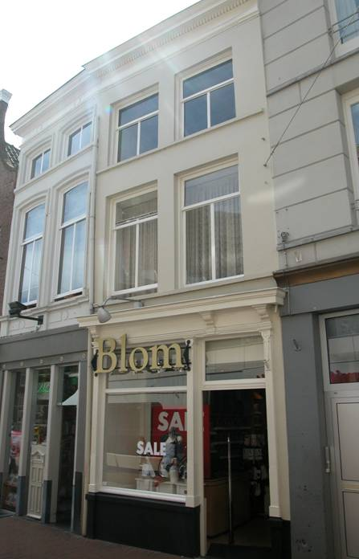

Voorgevel:
De voorgevel is een symmetrische gepleisterde lijstgevel daterend van rond het midden van de 19de eeuw. Op de begane grond is een winkelpui met dunne gepleisterde penanten, met rechts een (recent verbrede) ingang en links een etalagevenster. Onder het venster een gepleisterde borstwering met een lijst langs de bovenzijde. Ter weerszijden van de gevelopening en tussen de ingang en het venster zijn drie gecanelleerde houten stijlen met recent gewijzigde ‘basementen’ en gesneden quasi-beslag in Hollands-maniëristische stijl. Kapiteeltjes dragen een houten puilijst met architraaf, fries en kroonlijst. Boven de buitenste stijlen bevinden zich gesneden consoles onder de kroonlijst. Dit motief verraadt dat de linker deurstijl iets naar links is verplaatst om de ingang te verbreden: hier is de stijl namelijk iets verschoven ten opzichte van de console. Het etalagevenster bevat een raam verdeeld in een onder- en een bovenraam. De deur en het bovenlicht erboven zijn recent. Op de verdieping bevindt zich een cordonlijst met direct daarboven twee vensters. De vensters bevatten kozijnen met duivenjager-profiel en T-schuiframen. Deze indeling herhaalt zich op de tweede verdieping, maar de vensters zijn hier iets lager. De gevel wordt afgesloten door een houten classicistisch hoofdgestel met een architraaf en fries en een geprofileerde kroonlijst met een tandlijst.

Zijgevels:
Het pand wordt aan beide zijden begrensd door bebouwing.

Achtergevel:
De achtergevel is niet zichtbaar vanuit de openbare ruimte, maar volgens een opnameschets van de afdeling BAM uit 1993 betreft het een topgevel uit het laatste kwart van de 19de eeuw of het eerste van de 20ste.

Ruimtelijke indeling:
Volgens een documentatierapport en opmetingsschetsen van de afdeling BAM, alsmede een bouwtekening uit 1993 is de ruimtelijke indeling als volgt. De thans niet meer toegankelijke kelder vertoont nog sporen van een indeling in voor- en achterhuis. De ingang zat in het midden in het voorhuis tegen de brandmuur. Op de begane grond is er een winkelruimte in het voorhuis, met daarachter een gang tegen de rechter zijmuur met links daarvan een steektrap en twee achter elkaar gelegen kamers. Op de verdieping is de indeling het zelfde, maar hier is de ruimte in het voorhuis verdeeld in twee ruimtes achter elkaar, gescheiden door een houten binnenpui. Op de verdieping bevinden zich rookkanalen tegen de achterzijde van de brandmuur en in de voorkamer tegen de linker zijmuur. Op de zolder is er een voorkamer met een rookkanaal tegen de linker zijmuur, en een grotere achterkamer.

Constructies:
Volgens het documentatierapport van de afdeling BAM uit 1993 bevat het pand de volgende constructies. De kelder onder het voorhuis heeft een tongewelf in langsrichting. Of dat ook geldt voor de kelder onder het achterhuis is niet duidelijk. Het gewelf van de voorste kelder is jonger dan de 15de-eeuwse rechter zijmuur. In deze muur zijn op begane grondniveau direct achter de voorgevel twee door halfsteens bogen gedekte spaarvelden. Onder de tweede spaarboog bevinden zich vier gekoppelde kaarsnissen. De bodem van deze kaarsnissen lag op minder dan 20 cm boven de huidige winkelvloer, hetgeen betekent dat de oorspronkelijke vloer aanzienlijk lager moet hebben gelegen. Dit duidt er ook op dat het keldergewelf niet tot de oorspronkelijke 15de-eeuwse bouwmassa behoort. Tussen beide spaarvelden is er een in het metselwerk uitgespaarde ruimte voor een muurstijl. Dit duidt er op dat de verdiepingsbalklaag eens deel heeft uitgemaakt van een houtskelet. De linker zijmuur dateert ook uit de 15de eeuw. Beide muren zijn gemeenschappelijk met de buurpanden. De verdiepingsbalklagen zijn geheel enkelvoudig (XIXd / XXA). De kap heeft A-spanten met blokkeels en alleen links kreupele stijlen (XIXd / XXA).
De tweelaags aanbouw rechts op de voormalige achterplaats heeft een eerste verdiepingsbalklaag die bestaat uit hergebruikte eiken kinderbinten.

Interieurelementen:
Volgens het rapport van de afdeling BAM uit 1993 is het metselwerk van de rechter zijmuur ter plaatse van de spaarbogen beschilderd met een patroon van gele vierkanten (14x14 cm) die zwart zijn omrand.

Erf, bijgebouwen, diversen:
Het perceel is geheel bebouwd.

Motivering voor plaatsing op de gemeentelijke monumentenlijst

1. Architectonische en stedenbouwkundige waarden
Het object Kerkstraat 19 heeft stedenbouwkundige waarde vanwege de samenhang met de historische gebouwde omgeving en de historische perceelsstructuur. De gevelwanden van de Kerkstraat vormen een fraai historisch ensemble. Daarnaast heeft het pand aanmerkelijke architectonische waarde omdat het met zijn gave gepleisterde lijstgevel van rond het midden van de 19de eeuw en laat-19de-eeuwse winkelpui duidelijk herkenbaar is als historisch winkel/woonhuis.

2. Bouw- en/of kunsthistorische waarden
Het pand heeft bouwhistorische waarde omdat het een historisch huis is met een kern uit de 15de eeuw (zijmuren), waarin in verschillende fasen veranderingen zijn doorgevoerd. De lijstgevel van rond 1850, de laat-19de-eeuwse winkelpui en de kap, balklagen, achtergevel en aanbouw van rond 1900 zijn uitingen daarvan.

3. Cultuurhistorische waarden
Het gebouw heeft cultuurhistorische waarde als zijnde een werk-woonhuis met een kern uit de 15de eeuw, waarin diverse vernieuwingen herkenbaar zijn uit verschillende historische perioden, zoals het keldergewelf uit de 16de-17de eeuw en de voorgevel met winkelpui uit de 19de eeuw.

Het object Kerkstraat 19, een huis met een kern uit de 15de eeuw, een lijstgevel van rond het midden van 19de eeuw en een laat 19de-eeuwse winkelpui, is op basis van bovenstaande criteria beschermenswaardig als gemeentelijk monument in de gemeente ‘s-Hertogenbosch

